自転車がまちをかえるって本当？
資料集「自転車とまちづくり」

地球の環境をもとにもどすために、
自転車に大きな期待がよせられています！

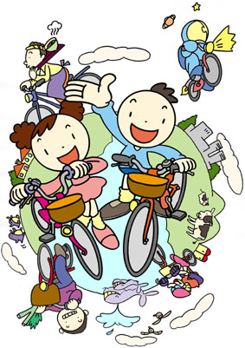

私たちは行きたいところへ楽に行けたり、暑いときは涼しく、寒いときは暖かく生活できるように便利なくらしを求めてきました。たとえば30年前ぐらい前からくらべると、家族そろって自家用車で、いつでもどこでも良いものを買うことができたり、エアコンやストーブのおかげで、部屋のなかでは薄着でくらすことができるようになりました。

しかし、私たちの思いどおりに便利になったかわりに、かけがえのない地球が大変なことになっています。今までなかったような異常気象が起こったり、生物がいなくなったり、食べ物がなくなったりと、地球はこれまでのバランスをくずしてしまいました。まちの大人たちはこれからの未来を予測して、地球のバランスをなんとかもとのように戻そうと研究と努力をはじめています。
そこで、ひとつの方法として、みんなが自転車やバス、電車を利用すれば、まち、地球が元気を取りもどすことができることに気がつきました。特に自転車は、「地球の環境にやさしい乗りもの」として、大変注目されています。

自転車のどんなところが「地球環境にやさしい」のか考えてみよう！

資料集「自転車とまちづくり」
自転車がまちをかえるって本当？
先生むけガイド

【このテーマの指導ポイント】
◆「環境にやさしい」といわれる自転車の何がどのように、地球環境にとってメリットがあるのかを
探求する最初の第一歩として活用。
また、この考えはあくまでも“ひとつの方法”であり、自転車にさえ乗ればいいという問題ではない。
一人ひとりの生活の場で何をするべきなのかを啓発する、ファーストステップとして考えたい。
→現在の利便性優先社会が地球環境に対して悪影響を与えているという事実の認識
→個々人の行動が、最終的に地球環境問題の解決になるという理解
→“楽しい・大好きな”自転車に乗ることが地球を救うことにつながるという
モチベーションをはぐくみたい など
＜関連資料＞
・「クルマ中心のまちはなにがよくないの？」）
・「地球温暖化ってなんだ？」
・「Co2二酸化炭素排出量ってなんだ？」
・「京都議定書ってなんだ？」
・「環境にやさしい生活ってなんだ？」
・「自転車まちづくりがすすんでいる」
・「世界中の自転車まちづくり」
・「まちでの取り組みはすすんでいるか？」
・「レンタル自転車はえらいのだ！」
・「パーク＆ライドはえらいのだ！」
・「自転車と商店街はなかよし」 など

■参考リンク集■
※インターネットに接続できる環境が必要です。
●国土交通省「まちづくりと自転車」
● 〃 社会実験の推進サイト
●環境省地球温暖化防止促進PR「環のくらし」
●環境キッズgoo「地球温暖化」
●自転車博物館サイクルセンター「自転車のまちづくりを目指して」
●堺市の社会実験
●(財)社会経済生産性本部・自転車活用推進研究会 エコサイクル・マイレージ

■参考書籍
「自転車とまちづくり」（渡辺 千賀恵著 学芸出版社）
「自転車主義革命」（東海教育研究所 東海大学出版会）

